Bedrift sandvolleyballregler

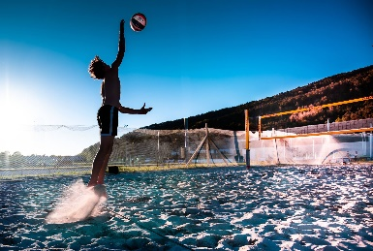
Her er en forkortet og forenklet utgave av spillereglene i sandvolleyball. Det er lagt vekt på de reglene som skiller sandvolleyball fra volleyball og som behøves for å komme i gang med spillet. Dersom du ønsker det komplette regelverket for sandvolleyball, kan disse leses her:
FIVBs internasjonale spilleregler for sandvolleyball.
BANESTØRRELSE | NETTHØYDE MENN/GUTTER | NETTHØYDE KVINNER/JENTER | NETTHØYDE MIX
16 x 8 m | 243 cm | 224 cm | 235 cm

Ballen
Ballens størrelse og vekt er lik som for innendørs volleyball.

Antall spillere
I bedriftsturneringer er det to til tre spillere på hvert lag. Innbyttere rullerer inn.

Poeng, vinner av sett og kamp
I sandvolleyball gir hver ballveksling poeng. Laget som vinner en ballveksling skal serve i den neste.
Det laget som vinner to sett, vinner kampen. De to første settene spilles til 21 poeng, og et eventuelt tredje sett spilles til 15 poeng. I begge tilfeller må et lag vinne med minst to poeng, uten øvre begrensning.

Oppstilling og serveorden
Spillerne har ingen spesielle posisjoner på banen. Serverekkefølgen skal overholdes, det vil si at det skiftes server hver gang laget vinner tilbake serven.
En spiller kan maksimalt serve tre server på rad. Dersom laget vinner poenget etter tredje serve, skal laget rotere

Overtramp
Overtramp av en tenkt midtlinje under nettet er tillatt dersom dette ikke hindrer motstandernes spill. Det er ikke tillatt for serveren å tråkke på, over eller under baklinjen før serven er slått.

Nettberøring
Spillerne kan ikke berøre nettet under spill.

Ballbehandling
Ved lagets første ballberøring tillates fingerslag, baggerslag eller gode forsvarsredningar.
Det er tillatt å berøre ballen med hele kroppen, også føttene.
Dipp, altså enhånds fingerslag over nett, er ikke tillatt. Knyttet neve og «shot» med åpen hånd er tillatt. Fingerslag over nett tillates ikke. (dette er forskjell fra innedørs til utendørs)
Laget kan benytte maksimalt tre berøringer. Blokk teller som et av disse slagene, og laget har dermed bare to berøringer igjen etter en blokktouch. Blokkspilleren kan selv ta neste slag etter blokk.

